Муниципальное бюджетное общеобразовательное учреждение
основная общеобразовательная школа № 9
муниципального образования город Горячий Ключ
имени Героя Советского Союза
Михаила Михайловича Корницкого

Классный час
в 7 классе казачьей направленности

«В память о летчике Хаустове Г. П.»

Подготовила:
учитель биологии химии
Корчага Г. П.

2018

Цель: воспитание чувства патриотизма, духовно-нравственных качеств личности, интереса к историческому прошлому и настоящему России.
Задачи:
- обобщить и углубить представление учащихся о легендарном летчике ХаустовеГ. П., Герой Советского Союза, почетный гражданин Белоглинского района, члене комитета Краснодарского краевого отделения КПРФ
- способствовать развитию чувства благодарности за совершенные подвиги героев.
Категория участников мероприятия: учащиеся 7-8 классов.
Подготовительная работа:
- Оформление помещения для проведения урока памяти (рисунки).
- Сбор необходимой литературы по теме урока памяти.
- Разработка сценария урока памяти.
Оборудование: мультимедийная презентация, компьютер, проектор, диск с записями.

Содержание мероприятия
«Если ты сын России, то не лишним
для тебя будет знать дела
твоих земляков в Сибири, если ты
природный сибиряк,
то тебе надо знать еще больше…»
П. Пежемский
В далекое прошлое уходят суровые годы Великой Отечественной войны, напоенные горем и страданиями миллионов людей. В наши дни можно часто услышать вопрос: «Зачем снова говорить о войне, после которой прошло столько времени?». Но вправе ли мы будем, забыв об уроках войны, забыв о тех, кто погиб или был изувечен, защищая Родину? В годы войны совершались невероятные подвиги: в небе, на земле, на железных дорогах. Наше поколение не видело войны, но мы знаем о ней, и поэтому должны помнить, «какой ценой завоевано счастье». Нельзя переоценить ценность совершенного подвига, значение Победы для России и всего мира. Важно знать и помнить тех людей, которые пошли на все ради Победы. Память о них жива в сердцах детей, внуков, правнуков. Мы всегда будем преклоняться перед их подвигами.

Каждое общество славится своими героями. Есть знаменитые земляки и у нас на Кубани. На их примере воспитывается молодое поколение края. Жизни этих великих людей – и есть примеры реальной любви, реальной дружбы, реальной силы духа, реальной доброты. Такие сильные люди, как Григорий Хаустов, не где-то в прошлом. Они рядом со своими земляками и достойны большого уважения.
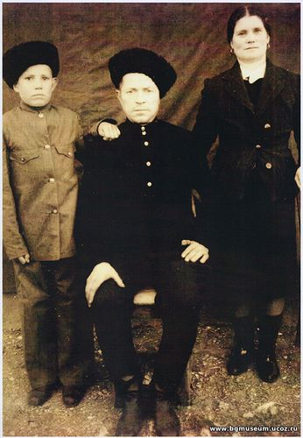
Григорий Хаустов родился 30 сентября 1939 года в ст. Успенской Белоглинского района, в простой крестьянской семье. В 1957 году окончил 10 классов школы № 31. В 1963 году вступил в КПСС. Окончил курсы вождения, работал шофером в колхозе «Память Ленина
С 1958 по 1961 годы служил в мотострелковых зенитно-ракетных войсках. В армии Григорий понял, что страстно желает стать военным летчиком.
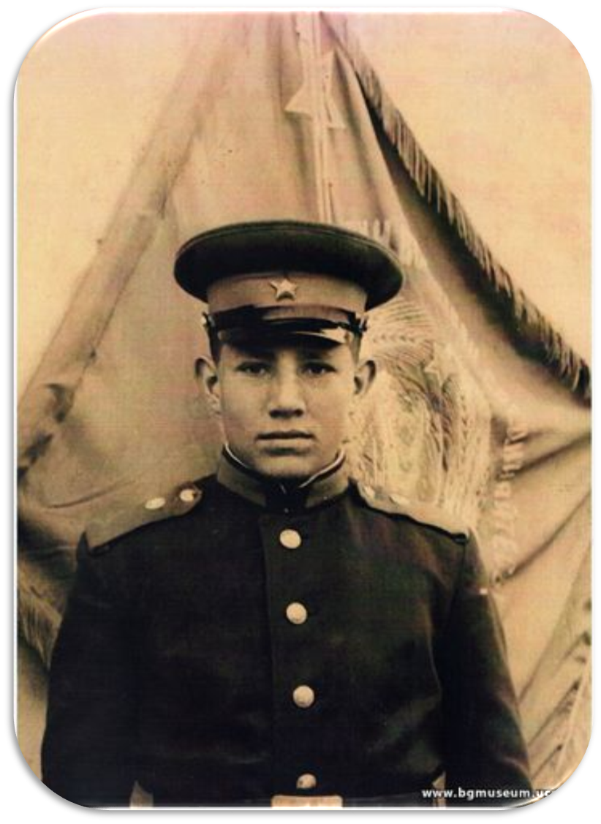
Отслужив положенных 3 года, он вернулся домой и стал собирать документы, проходить медкомиссию, обратился в Министерство обороны СССР, в газету «Красная Звезда», к известным летчикам страны с просьбой об оказании содействия простому сельскому пареньку, сержанту запаса, поступить в военное летное училище. В газете появилась статья под названием «Дайте крылья»: «...Не так давно он (Хаустов) побывал в редакции. Казалось, только что вернулся с работы. В кирзовых сапогах, в рабочей куртке. Обветренный, выгоревшие брови и удивительно ясные глаза. Сказал коротко: «Хочу летать, затем и пришел». О себе сообщил немного: сержант запаса, ракетчик, кандидат партии, шофер. По формальным соображениям отказали в приеме в летное училище. Ему предложили зайти через несколько дней. Пообещали выяснить и помочь. Он взмолился: «Пораньше нельзя? У меня билет на руках». - «Вы не здешний?» - «Приехал с Кубани. Отпросился на три дня по этому делу».
Редакция обратилась к военным с просьбой в порядке исключения помочь Хаустову поступить в летное училище.
Григорий пробыл в запасе 2 года. В 1963 году, наконец, осуществил свою мечту, поступил в Качинское высшее военное училище летчиков.
Проходя в ЦРБ медкомиссию, по заключению врачей был признан непригодным. Но Григорий Павлович решил не сдаваться, порвал заключение и смело пошел наперекор обстоятельствам. Руководство колхоза «Память Ленина» выделило автомобиль ГАЗ-51, на котором Хаустов добрался до Сталинграда (Волгоград). Более 500 км он ехал в кузове, чтобы вновь попытаться поступить в летное училище. Там же прошел повторную медкомиссию и... врачи признали его здоровым.
Шесть лет в ГДР Григорий Хаустов летал на МиГ-21. Потом служил в Одесском военном округе. Опытного летчика в качестве военного советника направили на 2 года в командировку на остров Мадагаскар. Он имел солидное количество полетов, занимал в полку ряд высоких должностей. Молодых летчиков ставил «на крыло», а чтобы долго и удачно летать, поддерживал себя в соответствующей форме.
Добровольно в 1985 году отправился в Демократическую Республику Афганистан на подмогу афганцам в борьбе с восставшими племенами талибов, душманов, моджахедов, которых США и «западное» закулисье вооружало и подталкивало на сражение с законной властью. Служил с 1 июля 1986 по октябрь 1987 года.
Г. Хаустов принимал непосредственное участие в разработке и осуществлении многих разведывательных операций, водил группы на сложные задания, наводя на цель и контролируя результаты ударов. Рейды с его участием всегда были эффективны, он умел мгновенно принимать правильные решения и действовать самостоятельно, даже вопреки некоторым правилам.
За время службы в Афганистане Григорий Павлович совершил 734 боевых вылета. На самолете Су-25 наносил бомбоштурмовые удары, вел воздушную разведку, обеспечивал прикрытие для сухопутных войск в провинциях и на перевалах Кандагар, Нанграхар, Герат, Кунар, Кундулуз и т. д. За два года боевых действий он лично уничтожил 25 пулеметных гнезд, 41 автомашину, 17 караванов с оружием, 46 минометов, 17 зенитных установок, 14 складов с боеприпасами и медикаментами, 27 пусковых установок реактивных снарядов и мн. др.
На Су-25 со своими «грачами» Хаустов прикрывал вывод войск. Душманы обстреливали колонны Советской Армии, подстерегали их в ущельях и на перевалах. Немало жизней спасли «грачи» полковника Хаустова, при этом не потеряв ни одного летчика своей эскадрильи.
За мужество, проявленное при выполнении интернационального долга в Республике Афганистан, 16 июня 1989 года Указом Президиума Верховного Совета СССР полковнику Григорию Хаустову присвоено звание Героя Советского Союза. За заслуги перед Отечеством награжден медалями, орденами Ленина, Красного Знамени, Красной Звезды, имеет афганский орден «За храбрость». Григорий Павлович ушел в запас в 1991 году. Уже в 1995 году поехал в Ханкалу, где служил его сын Владимир. Вместе с сыном ему доверили выполнять боевое задание – вылет состоялся на Ми-8.
За активную жизненную позицию, патриотическое воспитание учащихся, молодежи Белоглинского района Григорию Хаустову, Герою Советского Союза, заместителю председателя краевой общественной организации «Боевое братство», полковнику авиации решением Совета депутатов района в августе 2011 года присвоено звание «Почетный гражданин Белоглинского района». В настоящее время живет в г. Краснодаре.
Верной помощницей Григорию Павловичу на протяжении почти полувека стала его супруга. Тамара Васильевна посвятила своему мужу лучшие, самые счастливые годы жизни. Скромно улыбнувшись, она назвала эти годы еще и «самыми гордыми за своего близкого человека» и самыми страшными, «полными мучительного ожидания».
- Мне как-то позвонили и сказали, что в Афганистане душманы взяли в плен какого-то полковника. Я обмерла, подумав на мужа. Три дня не было никаких известий. Потом он позвонил и сказал, что в плен попал Александр Рудской.
Сын Хаустовых Владимир Григорьевич – под стать отцу. Подполковник в запасе, участник боевых действий в Республике Чечня, кандидат военных наук. Дочь Анна Григорьевна – инженер-экономист. У Григория Павловича и Тамары Васильевны трое внуков.
